**План:**

**Введение**

1. **Принципиальная организационная структура предприятия**
   1. Типы организационных структур управления
   2. Технико-экономические факторы формирования организационной структуры предприятия

**2. Производственно-технологический процесс предприятия**

2.1. Основное и вспомогательное производство

2.2. Проблема организации технологического процесса по выпуску основной продукции предприятия

2.3. Проблема управления технологическим процессом в производстве

2.4. Проблема контроля качества продукции

**3. Проблема организации снабжения готовой продукцией**

3.1. Виды материальных ресурсов

3.2. Проблема организации материально-технического снабжения

3.3. Работа и расчеты с поставщиками

3.4. Договора и их содержание

**4. Проблема организация сбыта готовой продукции**

4.1. Формы сбыта готовой продукции

4.2. Работа по поиску новых партнеров

# Заключение

# Список использованной литературы

# Введение

Производители отмечают, что предпринимательство за последние два-три года стало более разумным, более ориентированным на долгосрочные цели. Профессионализм стал цениться выше хо­роших связей, желание потратить как мож­но больше уже сменилось стремлением к экономии, сокращению издержек. И от власти современному предпринимательству, в общем-то, нужно совсем немного. Она должна обес­печить прозрачность среды и поддержать стремление бизнеса вкладываться в буду­щее. Эти общие задачи распадаются на семь более конкретных.

***Актуальностью темы данной курсовой работы*** является изучение и выявление несоответствия технологического, производственного, организационного потенциала предприятий и спроса основных групп покупателей на рынке. Это, в свою очередь, послужило основанием осуществления на предприятиях процесса реструктуризации, и в рамках его – изменения организационной структуры реструктуризируемых предприятий.

Безусловными лидерами среди них ока­зались три: налоги, государственный рэ­кет и недостаток квалифицированных уп­равленцев. Их в качестве важнейших ог­раничителей развития предпринимательства называют примерно 80% производителей. И понятно, почему эти три проблемы имеют наиболь­ший вес: все они, в особенности налоги и государственный рэкет, являются косвен­ными причинами появления остальных проблем.

***Цель курсовой работы*** – определить наиболее важные проблемы в структуре организации производства, выявить пути их разрешения как на микро- , так и на макро- уровне в условиях процесса реструктуризации предприятий с поэтапным решением проблем в условиях рыночной экономики.

Согласно цели курсовой работы можно выделить ***наиболее важные задачи***:

1. Разобраться в структуре организации предприятия.
2. Определить наиболее важные проблемы в структуре предприятия.
3. Определить этапы и проблемы производственно-технологического процесса предприятия.
4. Проблемы организации снабжения готовой продукции.
5. Проблемы организации сбыта готовой продукции.

# Глава 1. Принципиальная организационная структура предприятия

Подразделения и работники предприятия, выполняющие определённую функцию управления, образуют функциональную подсистему управления. Различают техническую, экономическую, производственную, внешних хозяйственных связей и социальную подсистемы управления.

Функции управления деятельностью предприятия реализуются подразделениями аппарата управления и отдельными работниками, которые при этом вступают в экономические, организационные, социальные, психологические отношения друг с другом.

Предприятие имеет право на существование как структура, как организация в том случае, если оно находит более эффективный, чем купля на рынке, способ получения необходимой потребителю продукции, т.е. технологию производства и управления.

Но при этом функционирование предприятия происходит во взаимодействии с внешней для него средой - рынками сбыта и ресурсов всех видов. Таким образом, формирование организационной структуры происходит как результат взаимовлияния стратегического замысла собственника и внешних условий.

Под организационной структурой предприятия здесь и далее мы будем понимать состав и взаимосвязи всех его подразделений, а также организационно-юридический статус.

Внешняя среда предприятия формируется в результате взаимодействия массы связанных и не связанных с ним субъектов хозяйственной деятельности - покупателей, других предприятий, инвесторов, наемных работников, государства. Каждая группа, вступая в рыночные сделки, руководствуется определенными побуждениями - мотивами. В зависимости от того, насколько важны предприятию те или иные субъекты, оно должно на эти мотивы ориентироваться.

 Стратегии можно разделить по мотивам практикующих их предпринимателей:  
- сохранение производительной способности имущества (во введении фигурировала как выживание);  
- социальные факторы предпринимательской деятельности (рост имущества, получение и максимизация  
  дохода в краткосрочном и долгосрочном аспектах, рост социального статуса и т.п.);  
- индивидуальная привязанность к деятельности определенного рода.

Первая стратегия более или менее пассивна, две другие - активны, но по-разному: вторая более гибка в отношении выбираемых видов деятельности, поскольку ориентируется на наиболее эффективные (в коммерческом отношении) проекты, вторая - более консервативна, т.е. менее чувствительна к коммерческой их стороне.

Безусловно, при создании организационной структуры любого предприятия должны учитываться и потребности их трудового коллектива. Впрочем, приходится констатировать, что данная составляющая формирования организационной структуры в России в настоящее время принимается во внимание даже излишне часто, что идет только во вред функционированию большинства предприятий.

В той мере, в какой предприятие практикует второй тип стратегии, характеристики выпускаемой продукции зависит от рыночных тенденций. Т.е. важнейшим фактором организационной структуры предприятия являются потребительские предпочтения потенциальных клиентов.

В зависимости от того, какие силы влекут работника на предприятие (простое воспроизводство его рабочей силы, то есть необходимость прокормить себя и семью, социальные факторы занятости, то есть престиж работы, максимизация дохода на труд и т.п. или внутренний интерес к работе) будет зависеть отношение работника к результатам свое труда, а также к результатам работы предприятия. Западная экономическая наука и практика последней половины ХХ века сломала много копий в поиске способов активизации личности работника в процессе труда - этого требовали принципиальные стратегии предприятий.

Существенное влияние как на функционирование предприятия, так и на формирование организационной структуры могут оказывать и внешние инвесторы. Более того, здесь очень крепка и обратная связь, то есть не только мотивы внешних инвесторов сказываются на производственной деятельности, но и состояние организационной структуры оказывает воздействие на поведение внешних инвесторов. Особенно большую роль данный фактор играет при наличии взаимоотношений с зарубежными инвесторами, для которых состояние организационной структуры является едва ли не основным залогом успешного осуществления инвестиционных проектов.

Под инвесторами мы здесь будем понимать не имеющихся, а потенциальных совладельцев капитала предприятия. Набор их мотивов отличается от сложившейся стратегии тем, что инвесторы могут не выполнять функции предпринимателя, а просто участвовать в финансировании предприятия. Кроме того, мотив выживания для них вряд ли будет характерным, поскольку, как правило, инвесторов интересует более или менее осязаемый денежный результат. Поэтому наиболее типичными вариантами мотивации здесь могут быть:  
- максимизация дохода в долгосрочном (краткосрочном) аспекте;  
- приобретение контроля над предприятием.  
В современных условиях хозяйствования влияние макроэкономических параметров на функционирование предприятий и на формирование оргструктуры трудно переоценить. Если многие из перечисленных выше факторов могут регулироваться администрацией предприятий, то данный параметр (как и мотивы потребителей) является полностью неконтролируемым изнутри, а следовательно организационная структура предприятий вынуждена подстраиваться под его воздействие.

Для того, чтобы правильно прогнозировать воздействие макроэкономических факторов на функционирование предприятий необходимо оценить:  
- режим налогообложения;  
- правовой режим;  
- кредитно-денежную политику;  
- уровень инфляции и неплатежей;  
- условия внешнеэкономической деятельности.

После получения представления о мотивах всех связанных с деятельностью предприятия внешних групп можно определить положение предприятия на рынках сбыта и ресурсов. Данный фактор, в свою очередь, позволяет прогнозировать ожидаемое состояние предприятия, а следовательно, помогает посредством гибкого изменения организационной структуры сглаживать неблагоприятные последствия изменения рыночной ситуации и использовать благоприятное стечение обстоятельств.

Еще одним важнейшим фактором, влияющим на организационную структуру предприятий является кадровая политика. Ранее уже отмечалось, что псевдозабота многих руководителей о собственных работниках, попытки сохранения коллектива любыми путями и отказ от необходимых в сложившихся условиях хозяйствования сокращений персонала приводил к необоснованному утяжелению организационной структуры на предприятиях, что, естественно, не давало им возможности функционировать оптимальным образом.

Безусловно, организационная структура находится в прямой зависимости от финансового состояния предприятия. Можно привести множество случаев, когда планы создания оптимальной организационной структуры не были реализованы на предприятиях именно по причине отсутствия необходимого объема средств. Однако, как уже отмечалось ранее, здесь нельзя забывать и об обратной связи, то есть нет денег - нет оптимальной организационной структуры; в то же время нет оптимальной организационной структуры - нет инвестиций.

**1.1 Типы организационных структур управления**

Фирма создается как функционально-иерархическая структура, которая обеспечивает выполнение функций управления, сохраняет целесообразные вертикальные и горизонтальные связи и разделение элементов управления.

Вертикальное разделение определяется числом уровней управления, а также подчиненностью и директивными отношениями. Горизонтальное разделение осуществляется по функциональным признакам. Оно может быть ориентировано:  
- на подпроцессы промышленного производства (при технологической его специализации);  
- изготавливаемые изделия (при предметной специализации подразделений);  
- пространственные производственные условия (территориальная специализация функций системы).

Организационная структура регулирует разделение задач по отделениям и подразделениям; их компетентность в решении определенных проблем и общее взаимодействие  элементов этой структуры.

***Основные законы рациональной организации:***- распределение задач в соответствии с важнейшими направлениями деятельности системы управления;  
- приведение управленческих задач в соответствие с принципами компетентности и ответственности (согласование компетентности и ответственности, согласование "поля решения" и доступной информации, способность компетентных функциональных единиц решать новые задачи);  
- обязательное распределение ответственности;  
- короткие пути управления;  
- баланс стабильности и гибкости;  
- способность к целеориентированной самоорганизации и активности;  
- стабильность циклически повторяемых действий.

***На организационную структуру влияют следующие факторы:***- размеры предприятия;  
- применяемая технология;  
- окружающая среда.

***Типы организационных структур управления***

*Организационная структура аппарата управления* - форма разделения труда по управлению производством. Каждое подразделение и должность создаются для выполнения определенного набора функций управления или работ. Для выполнения функций подразделения, должностные лица наделяются определенными правами для распоряжения ресурсами и несут ответственность за выполнение закрепленных за ними функций.

Схема организационной структуры управления отражает статическое положение подразделений и должностей и характер связей между ними.

***Различают связи:***- линейные (административное подчинение);  
- функциональные (по сфере деятельности без прямого административного подчинения);  
- межфункциональные, или кооперационные (между подразделениями одного и того же уровня).

В зависимости от характера связей выделяются несколько ***основных типов*** организационных структур управления:  
- линейная;  
- функциональная;  
- линейно-функциональная;  
- дивизиональная;  
- матричная;  
- множественная.

В *линейной* структуре управления каждый руководитель обеспечивает руководство нижестоящими подразделениями по всем видам деятельности. Ее достоинство - простота, экономичность, предельное единоначалие. Основной недостаток - высокие требования к квалификации руководителей (рис. 1.1.1).

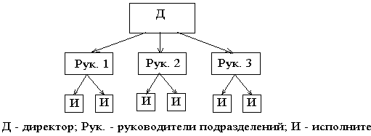

Рис. 1.1.1. Линейная структура управления

*Функциональная* организационная структура - связь административного управления с функциональным управлением (рис. 1.1.2).

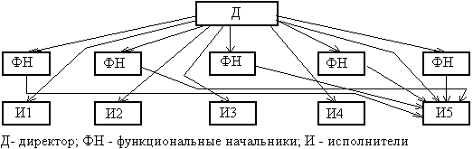

Рис. 1.1.2. Функциональная структура управления

На рис.1.1.2 административные связи функциональных начальников с исполнителями И1 - И4 такие же, как и для исполнителя И5 (они не показаны в целях обеспечения ясности рисунка). В этой структуре нарушен принцип единоначалия и затруднена координация, но обеспечивается высокая степень профессиональной проработки решений.

*Линейно-функциональная* структура – ступенчато-иерархическая. В этом случае линейные руководители являются единоначальниками, а им оказывают помощь функциональные органы. Линейные руководители низших ступеней административно не подчинены функциональным руководителям высших ступеней управления (рис.1.1.3).

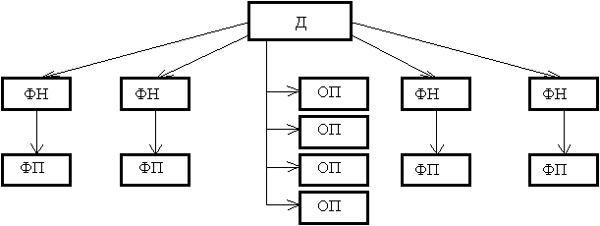

*Д- директор; ФН - функциональные начальники; ФП - функциональные подразделения; ОП – основные производственные подразделения*  
Рис. 1.1.3.  Линейно-функциональная структура управления

Иногда такую систему называют штабной, так как функциональные руководители соответствующего уровня составляют штаб линейного руководителя (на рис.1.1.3 функциональные начальники составляют штаб директора).

*Дивизиональная* (филиальная) структура изображена на рис.1.1.4 Дивизионы (филиалы) выделяются или по области деятельности, или географически.

*Матричная* структура (рис. 1.1.5, 1.1.6) характерна тем, что исполнитель может иметь двух и более руководителей (один - линейный, другой - руководитель программы или направления). Такая схема давно применялась в управлении НИОКР, а сейчас широко используется в фирмах, ведущих работу по  многим направлениям. Она все более вытесняет линейно-функциональную структуру управления.

*Множественная* структура объединяет различные структуры на разных ступенях управления. Например, филиальная структура управления может применяться для всей фирмы, а в ее филиалах используется линейно-функциональная или матричная.

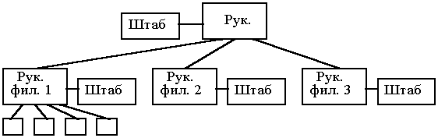

Рис. 1.1.4. Дивизиональная структура управления

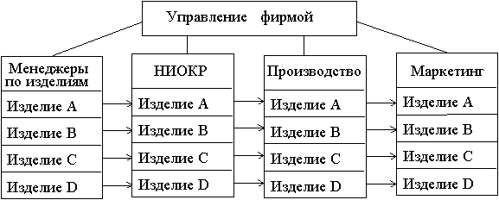

Рис. 1.1.5. Матричная структура управления, ориентированная на продукт

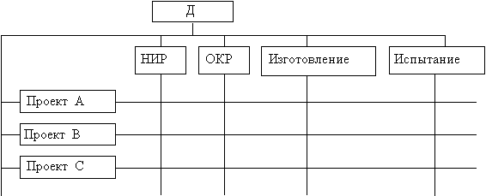

Рис. 1.1.6. Матричная структура управления по проектам

***Сравнение структур управления***. Анализ достоинств и недостатков структур управления позволяет найти критерии их оптимального использования.

Линейно-функциональная система обеспечивает, начиная со второго уровня иерархии, деление задач управления "по функциям". Штабы могут создаваться в центральных и других органах управления, образовывая штабную иерархию.

Эта структура управления характеризуется:  
- высокой централизацией стратегических решений и децентрализацией оперативных;  
- организацией директивных связей по однолинейному принципу;  
- преобладающим применением инструментов координации с технической поддержкой.

Вообще говоря, штабы должны консультировать и участвовать в подготовке решений, но не давать конкретных директив. Однако вследствие своей профессиональной компетентности их сотрудники часто оказывают сильное неформальное влияние на линейных руководителей. Если же они выполняют только рекомендательную функцию, то возникает риск, что их работа слабо влияет на ход производственных процессов.

***Структура имеет следующие преимущества:***- обеспечивает высокую профессиональную специализацию сотрудников;  
- позволяет точно определить, где принимается решения, и необходимые ресурсы;  
- способствует стандартизации, формализации и программированию процессов управления.

***Недостатки:***- образование специфических для функциональных подразделений целей затрудняет их горизонтальное согласование;  
- структура инерционна и с трудом реагирует на изменения.

Дивизиональные структуры управления ориентируются на изделия, технологии, рынки сбыта, регионы. При этом обеспечивается:  
- относительно большая самостоятельность руководителей дивизионов;  
- организация директивных связей по линейному принципу;  
- относительно мощное использование инструмента координации с технической поддержкой;  
- быстрая реакция на изменения рынка;  
- освобождение высших руководителей фирмы от необходимости принятия оперативных и рутинных решений;  
- снижение числа конфликтных ситуаций вследствие однородности целей в дивизионе.

***К числу недостатков этой структуры относят:***- относительно высокие затраты на координацию решений ввиду децентрализации вплоть до отдельного финансирования из бюджета на определение расчетных цен;  
- при децентрализации теряются преимущества кооперации, что часто требует централизации выполнения отдельных функций (НИОКР, снабжение и т.д.).

Многомерные формы организации и управления характеризуются применением двух (матричная) или нескольких (тензорная) критериев разделения задач.

Общими признаками этих организационных форм являются:  
- лимитированное пространство принятия решений инстанциями менеджмента;  
- организация директивных связей по многолинейному принципу;  
- большие затраты на координацию между инстанциями.

Можно различить структуры, ориентированные на производство и на проект.

Структура, направленная на производство, не ограничена временными рамками. Здесь имеется функциональная область менеджмента (где находятся многие стабильные организационные решения) и менеджмент по изделию (горизонтальный срез, охватывающий все предприятия). Проблемы такой организации состоят:  
- в регулировании решения задач в необходимости компетентности и ответственности менеджеров по изделиям;  
- больших затратах на координацию;  
- возможных директивных конфликтах.

Структуры, направленные на проект, как правило, ограничены по срокам и характерны для сложных и рисковых проектов (см. рис. 1.1.6). Их проблемы состоят:  
- в конфликтах между инстанциями и менеджерами проектов (противоречивые указания, ресурсные конфликты);  
- неуверенности менеджеров в реальности сроков выполнения задач по проектам.

Для предприятий (фирм), действующих на международном рынке, может применяться трехмерная структура управления: изделие-регион-функция. Проблемы такой структуры управления:  
- конфликт из-за власти между представителями нескольких инстанций;  
- преобладание работы в группах и, следовательно, возможная задержка в принятии решений, а также коллективная ответственность то есть (безответственность).

Поэтому требуется однозначное регулирование компетентности и нормальные рабочие отношения между партнерами. Управление включает три аспекта:   
-  "Кто" управляет "кем" (институциональный аспект);   
-  "Как" осуществляется управление и "как" оно влияет на управляемых (функциональный аспект);   
-  "Чем" осуществляется управление (инструментальный аспект).

В деятельности любого предприятия следует выделить цели и ограничения, благодаря чему они выполняются следующие основные задачи в управлении:  
- сопоставление существующего состояния с желаемым ("где мы?" и "куда идем?");  
- руководящие требования к действиям ("что надо сделать?");  
- критерии принятия решений ("какой путь лучший?");  
- инструменты контроля ("куда мы в действительности пришли и что из этого следует?").

***Основные виды целей:***- стремление к доходу;  
- стремление к имущественному состоянию;  
- стремление к благосостоянию;  
- стремление к увеличению оборота (доли рынка);  
- стремление к снижению расходов;  
- завоевание имиджа.

**1.2 Технико-экономические факторы формирования организационной структуры предприятия**

В структуре предприятия (рис.1.1.2) здесь и далее мы будем выделять несколько основных составляющих.

***Технологическая структура*** - состав и взаимосвязи подразделений основного производства предприятия. Результатом деятельности основного производства является выпуск профильной для предприятия, т.е. доминирующей по удельному весу в общем объеме производства продукции.

***Производственная структура*** - состав и взаимосвязи подразделений основного и вспомогательного производств предприятия. Результатом деятельности вспомогательного производства является выпуск продукции (оказание услуг) для подразделений основного производства, необходимых для полноценного функционирования последнего.

***Хозяйственная структура*** - состав и взаимосвязи подразделений основного, вспомогательного, а также непрофильных производств предприятия. Непрофильными производствами здесь и далее по тексту мы будем считать подсобные хозяйства и объекты социальной сферы, находящиеся на балансе предприятия, а также подразделения, утилизирующие отходы основного производства. Подсобные хозяйства предназначены для производства продукции (как правило, продовольствия) с целью удовлетворения потребностей членов трудового коллектива предприятия. Объекты социальной сферы предназначены для оказания услуг (как правило, жилищно-коммунальные, здравоохранение, образование и дошкольное воспитание, культура, отдых, спорт) членам трудового коллектива предприятия (см. пример 1.1.2 и пример 1.1.3).

***Структура управления*** – состав и взаимосвязи управленческих подразделений предприятия.

|  |
| --- |
| Подразделения основного производства и взаимосвязи между ними |
| **Технологическая Структура** |
| Подразделения вспомогательного производства и взаимосвязи между ними |
| **Производственная Структура** |
| Подсобные хозяйства, производства из отходов и объекты социальной сферы |
| **Хозяйственная Структура** |
| Состав и взаимосвязи подразделений управления предприятием (структура управления) |
| **Организационная Структура Предприятия** |

**Рис.1.1.1** Организационная структура предприятия.

**Пример 1.1.1 Хозяйственная структура Криворожской ГРЭС (фрагмент)**

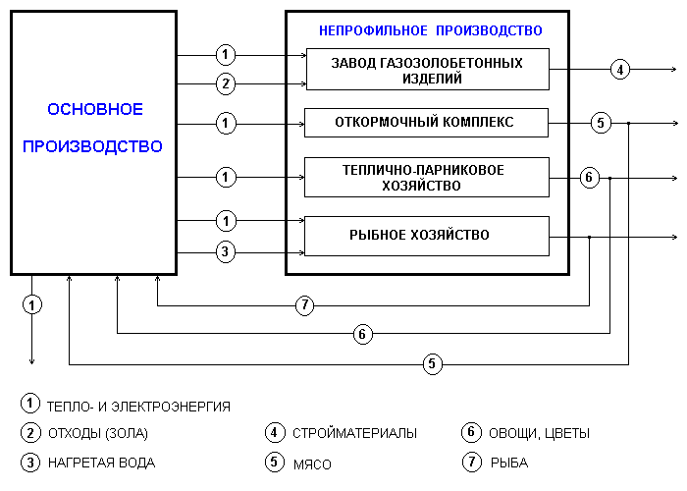

Рис. 1.1.2. Хозяйственная структура Криворожской ГРЭС (фрагмент)

**Пример 1.1.2. Хозяйственная структура Запорожского завода "Двигатель" (фрагмент).**

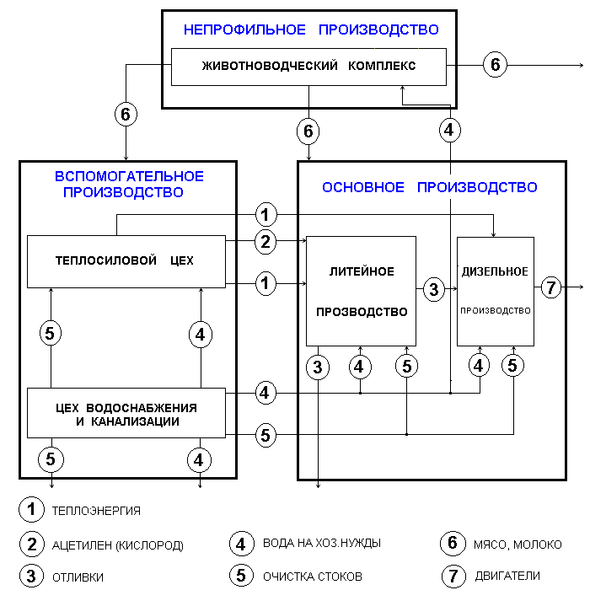

Хозяйственная структура предприятия может считаться оптимальной в том случае, когда все подразделения предприятия дополняют основное производство и обеспечивают его функционирование, при этом все они работают с максимальной эффективностью с целью достижения конечного результата, каким может считаться выпуск конкурентоспособной рентабельной продукции.

При этом следует иметь ввиду, что чаще всего заготовительные цехи основного производства, вспомогательное производство не производят товарную продукцию, а работают в условиях внутренней кооперации. Поэтому критерии оценки их работы должны отличаться.

На рис. 1.1.3 приводится обобщенная схема факторов эффективности функционирования подразделений крупного предприятия, которые мы намерены рассматривать в дальнейшем.

**Рис. 1.1.3.** Факторы эффективности функционирования подразделений предприятия.

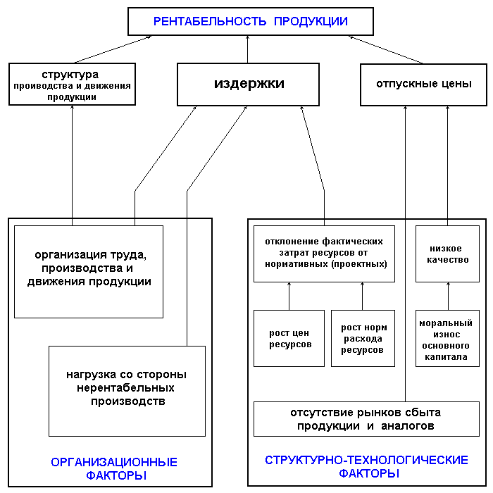

***1. Основное производство*.** Причины снижения рентабельности продаж предприятия (и основного производства) целесообразно разделить на две группы:  
**А.** структурно-технологические (связанные с нарушениями в инвестиционном процессе), в т.ч.  
- отсутствие (или быстрое сокращение) рынков сбыта профильной продукции;  
- неконкурентоспособность продукции (по сравнению с отечественными и импортными аналогами) вследствие:  
   - морального износа основного капитала, т.е. устаревания технологии и конструкции;  
   - роста норм текущих затрат (сверх проектного уровня), вызванного физическим износом основного капитала.  
**Б.** организационно-экономические (связанные с нарушениями в организации и управлении предприятием), в т.ч.  
- низкий уровень организации производства и труда, а также маркетинга и сбыта;  
- повышенная нагрузка на основное производство со стороны нерентабельных производственных структур предприятия.  
***2. Вспомогательное и непрофильное производства*.** В силу специфики этих подразделений оценка эффективности их функционирования более затруднительна, особенно в случае, если они не имеют товарного результата. Наличие такого результата свидетельствует о минимально достаточной эффективности (покрытии затрат на производство за счет доходов реализации) текущей производственной деятельности.  
Отсутствие товарного результата может и не говорить о неэффективности вспомогательных подразделений в случае, если:  
- основное производство является единственным потребителем их продукции,  
- приоритетным для них при планировании загрузки является внутренний оборот.

# 

# Глава 2. Производственно-технологический процесс предприятия

***Производственный процесс*** – совокупность взаимосвязанных процессов труда и естественных процессов, в результате которых исходные материалы превращаются в готовые изделия.

В зависимости от характера и масштаба выпускаемой продукции производственные процессы могут быть ***простыми*** и ***сложными***. Продукция, изготовленная на машиностроительных предприятиях, как правило, состоит из большого количества деталей и сборочных единиц. Детали имеют разнообразные габаритные размеры, сложные геометрические формы, обрабатываются с большой точностью, для их изготовления требуются различные материалы. Всё это усложняет производственный процесс, который делится на части, и отдельные части этого сложного процесса выполняются различными цехами и производственными участками завода.

Производственный процесс включает, как технологические, так и нетехнологические процессы.

***Технологически****е* – процессы, в результате которых изменяются формы, размеры, свойства предметов труда.

***Нетехнологические*** – процессы, не приводящие к изменению этих факторов.

По масштабам производства однородной продукции различают процессы:

***массовые*** – при большом масштабе выпуска однородной продукции;

***серийные*** – при широкой номенклатуре постоянно повторяющихся видов продукции;

***индивидуальные*** – при постоянно меняющейся номенклатуре изделий, когда большая доля процессов носит уникальный характер.

Все производственные структуры машиностроительных предприятий можно свести к следующим ***типам*** (в зависимости от их специализации):

1. Заводы с полным технологическим циклом. Они имеют все заготовительные, обрабатывающие и сборочные цехи с комплексом вспомогательных и обслуживающих подразделений.
2. Заводы с неполным технологическим циклом. К ним относятся заводы, получающие заготовки в порядке кооперирования от других заводов или посредников.
3. Заводы (сборочные), выпускающие машины только из деталей, изготовляемых другими предприятиями, например автосборочные заводы.
4. Заводы, специализирующиеся на производстве заготовок определённого вида. Они имеют технологическую специализацию.
5. Заводы подетальной специализации, производящие отдельные группы деталей или отдельные детали (завод шарикоподшипников).

## 2.1. Основное и вспомогательное производство

В зависимости от того, какой продукт является результатом производства, производственные процессы подразделяются на основные, вспомогательные и обслуживающие.

Центральное место в этой совокупности занимает ***основной*** производственный процесс, в результате которого исходное сырьё и материалы превращаются в готовую продукцию. Например, на автомобильных заводах основным процессом будет изготовление заготовок для деталей, сборка сборочных единиц и полная сборка автомобилей.

Основной производственный процесс делится на три стадии: заготовительную, обрабатывающую и сборочную.

*Вспомогательный* ПП – процесс изготовления продукции, которая будет использоваться внутри предприятия. Например, вспомогательный процесс на автомобильном предприятии включает изготовление инструментов, которые используются при обработке деталей автомобилей, изготовление запасных деталей для ремонта оборудования.

*Обслуживающий* ПП – это процесс труда, в результате которого никакой продукции не создаётся. К нему относятся транспортные, складские операции, технический контроль и др.

Своевременное и качественное выполнение основного ПП в значительной степени зависит от того, как налажено выполнение вспомогательных и обслуживающих процессов, которые подчинены задаче лучшего обеспечения основного ПП.

**2.2. Проблема организации технологического процесса по выпуску основной продукции предприятия**

Организация производства охватывает все звенья – от групп отраслей и подотраслей народного хозяйства до рабочего места.

В рамках крупного машиностроительного предприятия можно выделить три уровня организации производства:

1. Организация процесса на рабочем месте состоит в чётком сочетании элементов процесса труда. Для одностаночного рабочего места организация производства должна обеспечить рациональное соответствие основных параметров станка, используемого инструмента, уровня квалификации рабочего.

При комплексном рабочем месте организация производства характеризуется прежде всего чётким проектированием системы обслуживания, порядка загрузки (запуска) и съёма готовой продукции, обоснованием рациональных изменений режимов эксплуатации агрегата.

1. Внутрицеховая организация производства обеспечивает сочетание ПП, протекающих на рабочих местах, которые входят в одну стадию технологического процесса или в один частный ПП. Организационно такая стадия производства может быть оформлена как участок или цех.
2. Межцеховая организация производства включает проведение мероприятий производство пространственному и временному сочетанию крупных стадий ПП. Каждая из таких стадий – достаточно законченный процесс.

Основываясь на содержании и направлениях организации производства, можно сформулировать её основные задачи:

* выбор наиболее совершенных вещественных элементов ПП;
* обеспечение их полного использования и рационального пространственного и временного сочетания;
* экономия живого труда;
* повышение качества продукции.

Экономическая эффективность автоматических поточных линий состоит в резком повышении производительности труда и качества продукции, значительном снижении себестоимости и улучшении других показателей, а также в облегчении труда рабочих, функции которых сводятся к управлению машинами.

## 2.3. Проблема управления технологическим процессом в производстве

Управление технологическим процессом зависит от конкретной структуры определённого предприятия. А также от способа построения функциональной системы предприятия.

При централизованном способе все функции управления сконцентрированы в функциональных отделах управления предприятия.

В цехах и на участках оставлены только линейные руководители. Для приближения функционального аппарата к производству часть этого аппарата может быть размещена на территории цехов, которые она непосредственно обслуживает. Но работники этой части подчиняются начальнику общего функционального отдела предприятия. Централизованная система оправдывает себя при небольших объёмах производства, хотя она и широко применялась в прошлом на всех предприятиях в “застойные” времена.

При децентрализованном способе все функции обслуживания передаются цехам. Каждый цех превращается в замкнутое производственное подразделение.

Наиболее эффективен смешанный способ, который получил наибольшее применнение на большинстве предприятий. При этом вопросы, которые могут более оперативно и лучше решить цех или хозяйственное бюро, передаются в их ведение, а методическое руководство функциональными подразделениями и контроль за качеством продукции выполняют функциональные отделы аппарата управления предприятием.

Так как основная часть производственного процесса проходит непосредственно в цехе, он имеет свой аппарат управления технологическим процессом. Во главе цеха стоит начальник, назначаемый из числа опытных, высококвалифицированных работников и подчиняется директору предприятия. Он организует труд всего коллектива, проводит мероприятия производство механизации и автоматизации производственного процесса, производство внедрению новой техники, осуществляет меры производство охране труда.

Для решения конкретных технико-экономических задач в крупном цехе создаются:

* техническое бюро, занимающееся совершенствованием технологических процессов производства, оказанием помощи участкам при освоении технологических процессов и контролем технологической дисциплины;
* производственно-диспетчерское бюро, осуществляющее оперативно-производственное планирование и управление производственным процессом;
* группа механика цеха, обеспечивающая уход за оборудованием и его ремонт.

Важнейшим звеном производственной структуры цеха является производственный участок, во главе которого стоит мастер. Мастер – непосредственный организатор процесса производства в своём подразделении. Он имеет право: принимать на работу и производить расстановку рабочих на участке, производство согласованию с начальником цеха освобождать лишних рабочих; присваивать тарифные разряды рабочим; премировать и штрафовать рабочих.

Пользуясь этими правами, мастер обязан: обеспечивать выполнение работ и заданий, стоящих перед участком; предупреждать брак в производстве; обеспечивать экономное использование сырья и материалов; обеспечить строгое выполнение техники безопасности и охраны труда.

Повсеместное использование АСУ упрощает процесс управления. Основа АСУ – интегрированная обработка производственно-экономической информации, охватывающая решение задач прогнозирования, планирования и управления производством с использованием современных средств.

АСУ решают три задачи:

* оперативное планирование и управление всех цехов завода;
* технико-экономическое планирование и материально-технического снабжения;
* учёт движения товарно-материальных ценностей, готовой продукции, расчётов с поставщиками, кассовых и банковских операций.

Действующие АСУ безусловно доказали свою исключительную экономическую эффективность.

## 2.4. Проблема контроля качества продукции

***Качество продукции*** – это совокупность свойств, определяющих её пригодность удовлетворять потребности в соответствии с её назначением.

Конкретно для машиностроительного производства качество его продукции характеризуется теми свойствами, которые определяют её эксплуатационную пригодность и проявляются в процессе использования.

Такие показатели качества, как производительность, надёжность и безаварийность или безотказность работы, срок службы, удобство управления, внешний вид и отделка, являются общими для всех машин и механизмов.

Качество изделия оценивается относительно, т.е. путём сопоставления его с другим изделием, имеющим оптимальные показатели качества, которые фиксируются в ГОСТах.

Существуют следующие показатели качества продукции: назначения (скорость, мощность); надёжности; эргономические; эстетические; технологические; транспортабельные; стандартизации и унификации; патентно-правовые; экологические и безопасности.

***Виды контроля делятся:***

1. в зависимости от места проведения: стационарный и летучий;
2. визуальный, геометрический, лабораторный, испытания;
3. в зависимости от количественного охвата: сплошной и выборочный;
4. в зависимости от момента проведения: входной, промежуточный и выходной.

Технический контроль – это проверка соответствия продукции или процесса, от которого зависит качество продукции, установленным техническим требованиям. В машиностроении он представляет собой совокупность контрольных операций на всех стадиях производства.

Основной задачей технологического контроля является своевременное получение полной и достоверной информации о качестве продукции и состоянии технологического процесса с целью предупреждения неполадок и отклонений, которые могут привести к нарушениям требований ГОСТов. Технический контроль призван обеспечивать стабильность производственного процесса, т.е. устойчивую повторяемость каждой операции в предусмотренных технологических режимах, нормах и условиях.

*Объекты ТК*: поступающие материалы, п/ф на разных стадиях изготовления, готовая продукция, средства производства, технологические процессы и режимы, общая культура производства.

*Функции ТК*: контроль за качеством и комплектностью выпускаемых изделий, учёт и анализ возвратов готовой продукции, дефектов, брака, рекламаций, предупреждение брака и дефектов в производстве.

*Исполнители* контрольных операций: представители главного металлурга, технолога, энергетика, механика, а так же *ОТК* и производственный материал.

Функции ОТК:

1. обеспечивает развитие и совершенствование системы технического контроля;
2. осуществляет окончательную техническую проверку и испытание готовой продукции; оформляет и предъявляет её к сдаче заказчику;
3. выполняет инспекторский надзор и выборочные проверки готовой продукции и производственного процесса;
4. осуществляет контроль за сохранением единства мер и состоянием измерительных средств;
5. организует оперативно-технический учёт и анализирует брак, дефекты и возвраты готовой продукции.

ОТК независим от служб предприятия в вопросах определения качества готовой продукции и подчинён директору предприятия. Он самостоятельно проводит окончательную приёмку готовой продукции, приёмно-сдаточные испытания, контролирует законченную продукцию цехов.

**2.4.1 Аспекты качества продукции**

В современной теории и практике управления качеством выделяют следующие пять основных этапа:

1. Принятие решений “что производить?” и подготовка технических условий. **Например.** При выпуске автомобиля той или иной марки важно решить: "для кого автомобиль" (для узкого круга весьма состоятельных людей или для массового потребителя).

2. Проверка готовности производства и распределение организационной ответственности.

3. Процесс изготовления продукции или предоставления услуг.

4. Устранение дефектов и обеспечение информацией обратной связи в целях внесения в процесс производства и контроля изменений, позволяющих избегать выявленных дефектов в будущем.

5. Разработка долгосрочных планов по качеству.

Осуществление перечисленных этапов невозможно без взаимодействия всех отделов, органов управления фирмой. Такое взаимодействие называют **единой системой управления качеством. Это** обеспечивает системный подход к управлению качеством.

Рассмотрим более подробно содержание этапов управления качеством.

На первом этапе качество означает ту степень , в которой товары или услуги фирмы соответствуют ее внутренним техническим условиям. Этот аспект качества называют *качеством соответствия техническим условиям.*

На втором этапе оценивается качество конструкции. Качество может отвечать техническим требованиям фирмы на конструкцию изделия, однако, сама конструкция может быть как высокого, так и низкого качества.

На третьем этапе качество означает ту степень, в которой работа или функционирование услуг (товаров) фирмы удовлетворяет реальные потребности потребителей.

Товары фирмы могут соответствовать внутренним техническим условиям (этап первый); сама конструкция изделия может быть выдающейся (этап второй); услуга или изделие могут не подходить для удовлетворения конкретных нужд потребителя. Мы рассмотрели содержание трех основополагающих этапов, которые одинаково важны. Любая недоработка в любом из них может создать проблемы с качеством.

Система управления качеством продукции опирается на следующие взаимосвязанные категории управления: объект, цели, факторы, субъект, методы, функции, средства, принцип , вид, тип критериев и др.

Под управлением качеством продукции понимают **постоянный, планомерный, целеустремленный процесс воздействия на всех уровнях на факторы и условия, обеспечивающий создание продукции оптимального качества и полноценное ее использование.**

Система управления качеством продукции включает следующие функции:

1. Функции стратегического, тактического и оперативного управления.

2.Функции принятия решений, управляющих воздействий, анализа и учета, информационно-контрольные.

3. Функции специализированные и общие для всех стадий жизненного цикла продукции.

4. Функции управления по научно-техническим, производственным, экономическим и социальным факторам и условиям.

**Стратегические функции включают:**

* прогнозирование и анализ базовых показателей качества;
* определение направлений проектных и конструкторских работ;
* анализ достигнутых результатов качества производства;
* анализ информации о рекламациях;
* анализ информации о потребительском спросе.

**Тактические функции:**

* управление сферой производства;
* поддержание на уровне заданных показателей качества;
* взаимодействие с управляемыми объектами и внешней средой.

**Система управления качеством продукции представляет собой совокупность управленческих органов и объектов управления, мероприятий, методов и средств, направленных на установление, обеспечение и поддержание высокого уровня качества продукции.**

**Пример. Система показателей качества.**

**Качество машин.** Технические (мощность, точность, удельный расход ресурсов, надежность и др).

**Качество труда.** Причины образования брака.

**Качество продукции.** Производственные, потребительские, экономические.

**Качество проекта.** Число исправлений при реализации**.**

**Качество технологии.** Число нарушений.

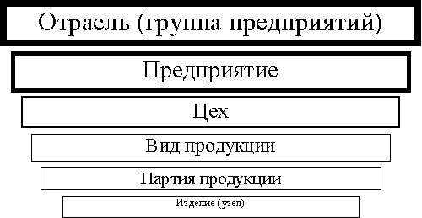

Рис. 2.4.1. Уровни качества

Политика в области качества может быть сформулирована в виде принципа деятельности или долгосрочной цели и включать:

* улучшение экономического положения предприятия;
* расширение или завоевание новых рынков сбыта;
* достижение технического уровня продукции, превышающего уровень ведущих фирм;
* ориентацию на удовлетворение требований потребителей определенных отраслей или определенных регионов;
* освоение изделий, функциональные возможности которых реализуются на новых принципах;
* улучшение важнейших показателей качества продукции;
* снижение уровня дефектности изготавливаемой продукции;
* увеличение сроков гарантии на продукцию;
* развитие сервиса.

В соответствии со стандартом ИСО жизненный цикл продукции включает 11 этапов:

1. Маркетинг, поиск и изучение рынка.

2. Проектирование и разработка технических требований, разработка продукции.

3. Материально-техническое снабжение.

4. Подготовка и разработка производственных процессов.

5. Производство.

6. Контроль, проведение испытаний и обследований.

7. Упаковка и хранение.

8. Реализация и распределение продукции.

9. Монтаж и эксплуатация.

10. Техническая помощь и обслуживание.

11.Утилизация после испытания.

Перечисленные этапы представляются в литературе по менеджменту в виде “петли качества” рис. 2.4.2 [9, с. 130].

Таким образом, обеспечение качества продукции- это совокупность планируемых и систематически проводимых мероприятий, создающих необходимые условия для выполнения каждого этапа петли качества, чтобы продукция удовлетворяла требованиям к качеству.

Управление качеством включает принятие решений, чему предшествует контроль, учет, анализ.

Улучшение качества – постоянная деятельность, направленная на повышение технического уровня продукции, качества ее изготовления, совершенствование элементов производства и системы качества.

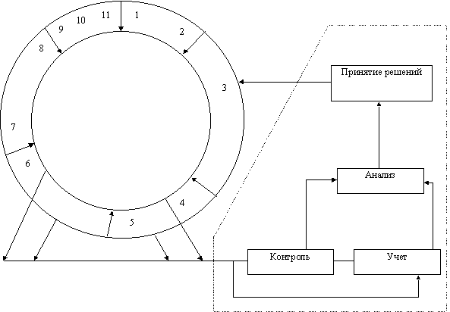

Рис. 2.4.2. Обеспечение качества

Механизм управления качеством продукции показан на рис. 2.4.3. [9, c. 129].

На рис. 3.3 система управления качеством представлена в концентрированном виде. Здесь прежде всего выделена политика предприятия в области качества. собственно система качества, включающая обеспечение, управление и улучшение качества.

В современном менеджменте качества сформулированы десять основополагающих условий:

1. Отношение к потребителю как важнейшей составляющей данного процесса.

2. Принятие руководством долгосрочных обязательств по внедрению системы управления фирмой.

3. Вера в то, что нет предела совершенству.

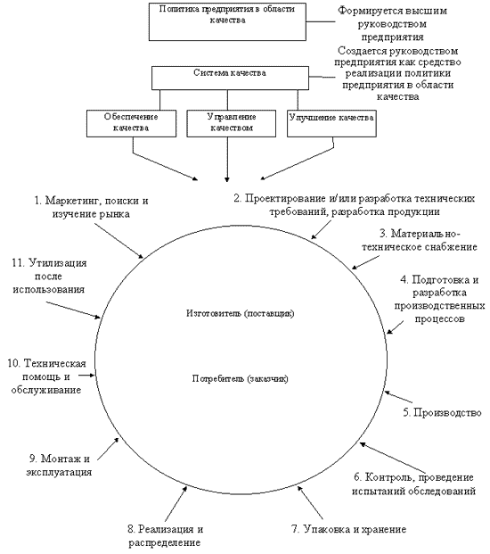

Рис. 2.4.3. Управление качеством продукции

4. Уверенность в том, что предотвращение проблем лучше , чем реагирование на них , когда они возникают.

5. Заинтересованность, ведущая роль и непосредственное участие руководства.

6. Стандарт работы, выражающийся в формулировке “ноль ошибок”.

7. Участие работников фирмы, как коллективное, так и индивидуальное.

8. Уделение основного внимания совершенствованию процессов, а не людей.

9. Вера в то, что поставщики станут Вашими партнерами, если будут понимать Ваши задачи.

10. Признание заслуг.

С позиции потребителя качество изделия – **степень удовлетворения требований потребителя.**

Потребитель завтрашнего дня.

1. Признает приоритет за качеством, а цена занимает второе место.

2. Предъявляет рекламацию каждого дефекта.

3. Требует постоянного улучшения качества.

4. Требует обеспечения качества в технологическом процессе и отказывается от окончательного контроля.

5. Чувствителен в своих реакциях в случае изменения технологического процесса.

6. Кооперирует в случае обеспечения качества.

7. Является сторонником продукции, если качество обеспечено

Стремление России к интеграции в мировое сообщество, а также развитие рыночных отношений внутри страны предполагают всестороннее и полное выявление свойств и оценку показателей, определяющих и характеризующих качество продукции и технический уровень производства.

Состав и взаимосвязь основных требований, предъявляемых к производству продукции в нормативной и технической документации, представлены на рис. 2.4.4.

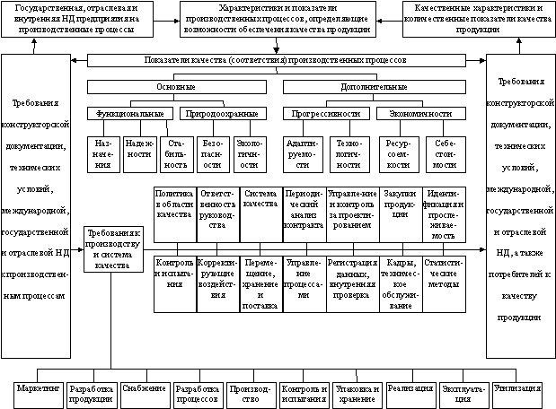

Рис. 2.4.4. Основные требования к процессу производства продукции в нормативной и технической документации

Наилучших результатов в создании и выпуске конкурентоспособной продукции добиваются предприятия, обладающие исчерпывающими сведениями о состоянии и возможностях производственных процессов, а также своевременно вырабатывающие управляющие воздействия по их совершенствованию.

По мнению отечественных и зарубежных специалистов, управление проблемами качеством продукции осуществляется следующими методами:

1) Начинать нужно с освоения производства товара, пользующегося спросом, т. е. производить то, что кто-то купит, а если улучшать этот товар, то число его покупателей будет расти, улучшатся экономические показатели предприятия и можно будет найти средства для реализации следующих этапов решения проблем качества.

Однако товар, пользующийся спросом, – это чаще всего новая продукция. Следовательно, начинать надо с изучения спроса на рынке и его учета при создании и освоении производства новых изделий.

2) Нужно иметь дилерскую, торговую сеть продаж, а также распространения товара и информации о нем. Нет этого – никакое качество продукции не спасет предприятие. Так, например, Нижегородская фабрика АО "Хохломская роспись" выпускает продукцию высочайшего качества, но, не имея хорошей дилерской сети, особенно за рубежом, вынуждена продавать продукцию по ценам в 5-10 раз ниже, чем ее оценивают зарубежные эксперты. В результате предприятие терпит большие убытки и испытывает финансовые трудности.

3) Нужно минимизировать издержки производства. С этой целью необходимо все пересчитать, переосмыслить материально-техническую базу предприятия, отказаться от всего лишнего, провести реструктуризацию. Не сделав этого, начинать борьбу за качество не стоит, так как предприятие может умереть от другой болезни. Для подтверждения этого примеры не нужны, почти каждое российское предприятие имеет огромные издержки. Они настолько велики, что предприятия вынуждены искажать отчетность. В результате почти невозможно правильно считать затраты на качество и, следовательно, управлять экономикой качества.

4) Надо научиться управлять финансами, а это – искусство, причем непростое. Прежде всего необходимо отладить контроль за финансами. Бесконтрольность – путь к потерям финансов, их расхищению и банкротству предприятия. Главный фактор, способствующий этому, – отсутствие у больших промышленных предприятий их реальных собственников. На таких предприятиях собственностью практически распоряжаются высшие менеджеры и потому многое зависит от их порядочности и честности. Тем не менее дальновидные менеджеры заинтересованы в налаживании финансового контроля и работают в этом направлении.

# Глава 3. Проблема организации снабжения готовой продукцией

## 3.1. Виды материальных ресурсов

Материальные ресурсы представляют собой часть оборотных фондов предприятия, т.е. тех средств производства, которые полностью потребляются в каждом производственном цикле, целиком переносят свою стоимость на готовую продукцию и в процессе производства меняют или теряют свои потребительские свойства.

Наибольшую долю материальных ресурсов предприятия составляют основные материалы. К ним относятся предметы труда, идущие на изготовление продукции и образующие основное её содержание. (Основными материалами при изготовлении автомобиля являются металл, стекло, ткань и т.д.).

К вспомогательным относятся материалы, потребляемые в процесс обслуживания производства или добавляемые к основным материалам с целью изменения их внешнего вида и некоторых других свойств (смазочные, обтирочные, упаковочные материалы, красители и т.д.).

Экономическое использование материальных ресурсов оказывает решающее влияние на снижение издержек производства, себестоимости продукции, а следовательно повышении прибыльности и рентабельности работы предприятия. Доведения материальных запасов до реально необходимого и достаточного уровня способствует высвобождению оборотных средств, вовлечению дополнительных материальных ресурсов в производство, а тем самым и создаёт условия для выпуска дополнительного количества продукции.

Для обеспечения экономии и рационального использования материальных ресурсов работники снабженческих отделов выявляют возможности приобретения экономичных видов сырья и организуют их доставку, хранение и подготовку к производству с минимальными затратами и потерями.

## 3.2. Проблема организации материально-технического снабжения

Службу материально-технического  снабжения возглавляет отдел МТС (ОМТС). *Задача ОМТС* - бесперебойное материальное обеспечение производства в соответствии с планом выпуска продукции. Структура ОМТС показана на рис. 3.2.1.

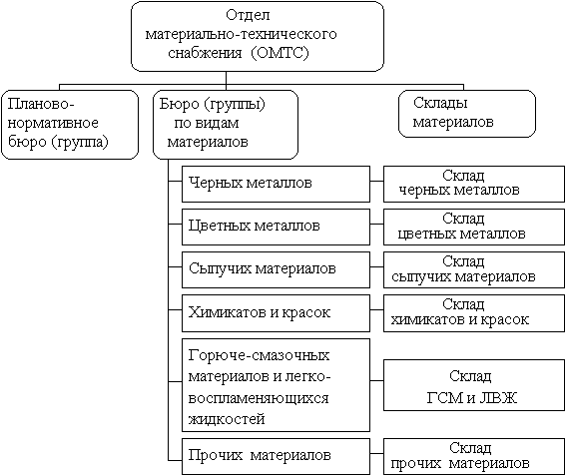

Рис. 3.2.1. Структура службы МТС предприятия

***Основные функции ОМТС:***- разработка нормативов запасов материальных ресурсов;  
- планирование потребности в материальных  ресурсах  и в увязка ее с планом производства и нормативами запасов;  
- поиск поставщиков, оценка вариантов поставок и выбор поставщиков по критериям качества поставляемых материалов, надежности поставщиков, цен, условий платежей и поставок, транспортно- заготовительных расходов и т.д.;  
- заключение договоров на поставки;  
- организация работ по доставке материальных ресурсов, контроль и оперативное регулирование выполнения договоров поставок;  
- организация приемки, обработки и хранения материальных ресурсов;  
- оперативное планирование и регулирование обеспечения производства материальными ресурсами;  
- учет, контроль и анализ расходования материальных ресурсов;  
- надзор за рациональным использованием материалов в производстве.

***Планирование МТС****.* План материально-технического снабжения - это совокупность расчетных документов, в которых обоснована потребность предприятия в материальных ресурсах и определены источники их покрытия. Он сопоставляется в форме баланса МТС.

***План МТС разрабатывается с учетом***:  
- производственной программы;  
- нормативов запасов материальных ресурсов;  
- норм расходов сырья, материалов, полуфабрикатов, топлива, комплектующих изделий;  
- планов капитального строительства, реконструкции, подготовки производства новых изделий, работ по ремонту и эксплуатации оборудования, зданий, сооружений, бытовых объектов и т.д.;  
- остатков  материальных ресурсов на начало и конец планируемого периода;  
- установленных и вновь налаживаемых связей с поставщиками;  
- цен на все виды материально-технических ресурсов.

Потребность в материалах на основное производство (Gм.осн) определяется по формуле:



где Qi - объем выпуска продукции по каждому наименованию (шт.);  
ni - норма расхода материала на одно изделие с учетом технологических потерь (натур. ед.);  
m - количество наименований изделий.

Общая потребность в конкретных материалах (Gм) определяется по формуле



где Zн.з - норма запаса материала;  
Zм.ф - фактическое наличие материалов на предприятии;  
Gм.н.п - необходимое количество материалов для изменения незавершенного производства;   
Gм.экс - потребность в материалах для ремонтно-эксплуатационных и других нужд.

Потребность в материальных ресурсах определяется расходами на:  
- основное производство, включая производство комплектующих изделий и запасных частей;  
- изготовление технологической оснастки и инструмента;  
- изготовление нестандартного оборудования и модернизация оборудования;  
- проведение НИР и ОКР (с учетом изготовления опытных образцов и экспериментальных работ);  
- реконструкцию цехов, участков;  
- ремонтно-эксплуатационные нужды;  
- капитальное строительство;  
- работы социально-культурной и бытовой сфер;  
- создание запасов.

## 3.3. Работа и расчеты с поставщиками

* ***Работа с поставщиками:***

Т.к. машиностроительные заводы представляют собой давно работающие, устоявшиеся комплексы, с сформировавшейся инфраструктурой и системой внешних и внутренних связей, то они имеют определённые прочные партнёрские связи как в регионах России, так и за рубежом. Каждый завод имеет своих партнёров-поставщиков, с которыми он устанавливает взаимовыгодные связи.

Завод может заключать с посредником несколько видов сделок:

1. Товарообменные или бартерные – взаимные синхронные поставки товаров и оказание услуг на равные суммы без платежей;
2. Прямые закупки – это непосредственные сделки между поставщиком и потребителем. Поставки без посредника распространены при международных поставках промышленного сырья на долгосрочной основе;
3. Торгово-посреднические операции в области закупок и поставок сырья подразумевают, что посредник подыскивает для завода поставщика за определённое вознаграждение;
4. Биржевые сделки на биржах сырьевых товаров.

В нынешних условиях машиностроительный комплекс России широко использует производственное кооперирование. Это высокоэффективная форма сотрудничества. Существуют следующие виды кооперации:

1. *подрядная или кооперация - субпоставка*, при которой одна сторона-подрядчик (субпоставщик) изготавливает и поставляет агрегаты, комплектующие для изготовителя готовой продукции (заказчика);
2. *взаимная подрядная кооперация* – субпоставка, при которой обе стороны изготавливают различные кооперированные комплектующие, составные части машин, оборудования и обмениваются ими для производства готовой продукции;
3. *кооперированное производство*, предусматривающее совместную программу выпуска единого, сложного изделия. Стороны изготавливают отдельные его части и поставляют их друг другу. В этом случае возможен и совместный сбыт;
4. поставки кооперированных комплектующих, частей машин и т.д., изготовленных из сырья и полуфабрикатов заказчика.

* ***Расчеты с поставщиками:***

Видов расчётов с поставщиками огромное множество. *Наличный платёж*, как платёж через банк против документов, обычно предполагает одну из таких форм расчётов, как аккредитив, инкассо, перевод, открытый счёт, по чекам, расчёты кредитной картой. Надёжной и распространённой формой расчёта служит подтверждённый безотзывной аккредитив, открываемый заказчиком в коммерческом банке.

Документы, представляемые поставщиком заказчику вместе с выписанным на его имя счётом, включает копию транспортного документа, сертификат о качестве, сертификат о происхождении, упаковочные листы, спецификации, страховой полис, различные медицинские свидетельства.

*Предоплата* представляет собой фактический аванс, выдаваемый продавцом.

*Платёж в кредит* предполагает рассрочку платежа, которая обычно оформляется в форме векселя, выдаваемого должником кредитору, либо в форме тратты, выписываемой кредитором на должника в порядке безусловного приказа оплатить определённую сумму в определённый срок. Векселя и тратты обычно обеспечиваются банковской гарантией платежа при неплатёжеспособности должника.

## 3.4. Договора и их содержание

Договор (контракт) купли-продажи – это документ свидетельствующий о соглашении между поставщиком и заказчиком на поставку товара.

На практике широкое применение получили типовые контракты, в которых отражены наиболее часто применяемые на практике условия сделок, получившие силу торговых обычаев.

Подготовка контракта начинается с переговоров. На этом этапе важнейшая задача – отлично подготовить все материалы по предмету переговоров, т.к. от степени подготовленности зависит результат переговоров.

Содержание контракта:

1. Вводная часть – содержит сведения о сторонах;
2. Предмет контракта – перечисление товаров, входящих в контракт, их характеристики, количество;
3. Качество – в этом разделе отражаются качественные характеристики товара – свойства, определяющие пригодность его для использования по назначению;
4. Срок и дата поставки. При периодических поставках срок обозначается конкретными периодами (“ежеквартально”). При заключении долгосрочных контрактов стороны определяют общий срок действия контракта (2–3 года), который может быть разделён на промежуточные сроки;
5. Цена и сумма контракта. Цена в контракте формулируется в зависимости от принятых сторонами обязательств по доставке и страхованию груза в пути и в соответствии с международными правилами. Ключевой вопрос цены в контракте – определение уровня цен на мировом рынке и ориентация на них;
6. Условия платежа и форма расчётов. В этом пункте стороны договариваются о таком расчёте, который удовлетворял бы и покупателя, и поставщика;
7. Упаковка и маркировка. Основное требование к упаковке – соответствие условиям поставки. В маркировке указываются номер контракта, номер транса, весо-габаритные характеристики мест, номера мест, число мест в партии;
8. Санкции за просрочки в выполнении обязательств. В контракте предусматриваютс размер взыскиваемых штрафов, прогрессирующих в зависимости от длительности просрочек;
9. Гарантии. Претензии по качеству. Большинство контрактов содержат коммерческие гарантии качества – обязательства продавца поставить товар, обладающий в течение установленного периода определёнными свойствами. В течение гарантийного периода покупатель может предъявить претензии продавцам, если качество или технические характеристики товара не соответствуют условиям контракта;
10. Обстоятельства непреодолимой силы. В контракт, включается оговорка о переносе сроков исполнения контракта или освобождении сторон от всех или части обязательств, в случае непредвиденных обстоятельств;
11. Арбитраж. В случае, когда конфликтные ситуации невозможно решить дружеским путём, стороны передают разногласие третейским судам. На этот случай должны быть оговорены все условия этой передачи и расходов по арбитражу;
12. Заключительная часть – указание юридических адресов сторон, подписи представителей сторон.

**Глава 4. Проблема организации сбыта готовой продукции.**

## 4.1. Формы сбыта готовой продукции

С материально-техническим снабжением предприятий тесно связан процесс сбыта продукции.

Важнейшими задачами отделов сбыта является наблюдение за своевременностью отгрузки, качеством и комплектностью готовой продукции, ускорение и удешевление продвижения ее к потребителю.

Объектами сбыта являются все виды товарной продукции (готовая продукция, полуфабрикаты), идущие сторонним потребителям; продукция для собственных нужд (капитального строительства или ремонта); различные виды услуг; излишние и неликвидные материалы, оборудование, отходы производства.

Виды сделок частично были рассмотрены в п. 3. Но стоит упомянуть еще несколько:

1. Торговля машинно-технической продукцией в сборе. На неё приходится около 50% общего объёма мировой торговли продукцией машиностроения. При этом виде сделки продавец производит дополнительные операции: предпродажный сервис; предпродажную доработку; техническое обслуживание в гарантийный и пост гарантийный периоды.
2. Поставки на сборку. Этот вид торговли поставляет детали и узлы для сборки изделий по предоставленным технологиям.
3. Лизинг – долгосрочная и краткосрочная аренда машин, оборудования и иных материальных средств.
4. Торговля комплектным оборудованием. Комплектным принято считать промышленное оборудование, объединенное в технологический комплекс по выпуску готовой продукции.
5. Международные торги. Это конкурсная форма реализации заказов на закупку оборудования или привлечение подрядчиков для сооружения комплектных объектов.
6. Инжиниринг — продажа технического опыта, в основном проектирования объектов, методов организации производства, эксплуатация предприятий и реализации готовой продукции.
7. Иностранные инвестиции. Широкое распространение в нашей стране получили совместные предприятия с участием иностранных партнеров. В совместном предприятии предусматривается формирование общей собственности, создание общих органов управления и распределение прибыли в соответствии с долями участия партнеров.

## 4.2. Работа по поиску новых партнеров. Рекламная работа

Готовая продукция предприятий машиностроения в первая очередь рассчитана на оптовую торговлю с себе подобными крупными заводами или посредническими фирмами. Однако в последнее время на некоторых (например, автомобильных) заводах организуются свои отделы розничной торговли, которые налаживают торговлю в магазинах от этого завода. В этом случае для привлечения новых покупателей используются всевозможные виды рекламы: на телевидении, в прессе, щитовая реклама и т.д.

При работе с крупными предприятиями и фирмами их было бы трудно привлечь щитовой рекламой. В целях налаживания партнерских связей и поиска новых путей взаимодействия широкое распространение получили международные выставки. Выставки выполняют несколько функций, таких как: место для эффективной рекламной кампании, выход на международный рынок, предоставление новых поставщиков и покупателей и бесценный обмен опытом. В сегодняшней мировой практике международные выставки необходимы машиностроительному комплексу для эффективной работы и дальнейшего развития.

**Заключение**

Для решения проблем организации производства необходимо начать организационное проектирование с определения состава производственных (хозяйственных) подразделений предприятия, затем "связать" получившуюся хозяйственную структуру управленческими связями и лишь вслед за этим определить соответствующий экономико-правовой механизм реструктуризации.

До сих пор на практике, как правило, логика была обратной: вначале в темпе, заданном приватизацией, изменялся организационно-юридический статус, а затем - система производства и управления. Последние при этом зачастую деградировали, поскольку изменение статуса не только не было связано критериями экономической эффективности, но и вообще носило внеэкономический характер. Собственно, это и предопределило плачевные микроэкономические (да и макроэкономические) результаты передела собственности.

Исходя из сказанного, ключевыми проблемами организации производства являются:  
- сохранение тех сложившихся внутрипроизводственных связей предприятия, которые отвечают критериям экономической эффективности;  
- формирование внешних связей подразделений предприятия, которые могли бы стать полноценной заменой внутренним, в случае если последние стали неэффективными.

Вариантность выбора из различных организационно-правовых механизмов реструктуризации на этом этапе может отсутствовать, т.е. все юридические аспекты могут быть предопределены в процессе проектирования производства и управления. Однако вполне возможно, что на этапе определения статуса может произойти некоторая корректировка предварительной определенной хозяйственной структуры, обусловленная сложившимися интересами сторон, а также экономическими характеристиками различных организационно-правовых форм (условия эмиссии и конвертирования акций, налогообложения, учета, арендных и концессионных платежей и т.п.).

Принципиальной проблемой реструктуризации является целесообразность продолжения функционирования основного производства предприятия. В случае, если оно рентабельно, дробление сложившейся производственно-технологической структуры менее предпочтительно, чем более мягкие варианты технико-экономического развития имущественного комплекса. Даже если при этом вспомогательное (непрофильное) производства являются убыточными, их сохранение в структуре крупного предприятия может быть более целесообразным, чем вычленение. В большей степени сказанное касается вспомогательных подразделений, связанных с основным общим производственным процессом, особенно если приемлемых альтернатив их продукции (услугам) у крупного предприятия нет. В меньшей степени это относится к непрофильным производствам, если они не используют условия и косвенные результаты деятельности крупного предприятия (например, производственную инфраструктуру и отходы).

Убыточность основного производства по организационно-экономическим причинам делает проблему реструктуризации более насущной, если:  
- "давление" убыточных вспомогательных и непрофильных производств на издержки производства профильной продукции ощутимо;  
- рентабельные вспомогательные производства имеют более эффективные каналы реализации своей продукции (услуг).

Неизбежной реструктуризация становится в случае, если основное производство убыточно по структурно-технологическим причинам. Если при этом используемая в основном производстве технология является негибкой, т.е., например, основана на применении предметно-специализированного автоматизированного оборудования, единственным решением может быть лишь прекращение производства и ликвидация парка технологического оборудования.

Если степень гибкости технологии основного производства выше минимальной, то возможны варианты:   
- вычленения отдельных переделов основного производства при сохранении предметной специализации;  
- перехода от предметной специализации к технологической.

Возможности переналадки технологии вспомогательного производства, как правило, менее широки, чем основного. Однако, как правило, вспомогательные производства не сталкиваются с такими же проблемами сбыта, поскольку их продукция (услуги) имеют широкий спрос как со стороны предприятий, так и со стороны населения.

***Список использованной литературы:***

1. Гурова Т., Кириченко Н., Медовников Д., Привалов А. Важнейшие проблемы российскиого предприятия. Кто их решит? //Эксперт.–№42 [(206) 8 ноября 1999 г.].
2. Галиев А., Гурова Т., Краснова В., Рубченко М. Фискальное танго. //Эксперт.–№44 [(208) 22 ноября 1999 г.].
3. Белоусов А. Трудная эстафета. //Эксперт.–№47 [(211) 13 декабря 1999 г.].
4. Гавриленков Е. Промышленности нужны новые стимулы. //Эксперт.–№46 [(210) 6 декабря 1999 г.].
5. Костина Г. Шкурная эпопея. //Эксперт.–№42 [(206) 8 ноября 1999 г.].
6. Костин И. Возрожденный из долга. //Эксперт.–№43 [(207) 15 ноября 1999 г.].
7. Калманов В. «Белое» солнце. //Профиль.–№46 [(168) 6 декабря 1999 г.].
8. Водянов А. Мультипликатор социндустрии.//Эксперт.–№42 [(206) 8 ноября 1999 г.].
9. Титова Е. Чужие. //Профиль.–№44 [(166) 22 ноября 1999 г.].
10. Баканов, Михаил Иванович, Шеремет, Анатолий Данилович. Теория экономического анализа: Учеб. для студентов экон.спец.-4-е изд. , доп и перераб.-М.:Финансы и статистика,1997.-416 с.:ил.
11. Ришар, Жак. Аудит и анализ хозяйственной деятельности предприятия/Пер.с фр., под ред. Л.П.Белых.-М.:Аудит,1997.-376 с.:ил.
12. Савицкая, Глафира Викентьевна. Анализ хозяйственной деятельности предприятия: Учеб.пособие для студентов вузов, обуч. по экон. спец. и направлениям.-2-е изд.,перераб.,доп.— М. ; Минск:ИП"Экоперспектива",1998. — 498 с.:ил.
13. Экономика: Учебник по курсу "Экономическая теория" / [С.А.Бартенев, И.И.
14. Большакова, А. С.Булатов и др.]; Под ред.А.С.Булатова.-2-е изд.,перераб. и доп.-М.:Изд-во"Бек",1997; 786 с.